Žena z minulosti

22.10. 2010 od 19 hod. DIVADLO ALFA PLZEŇ

VSTUPNÉ 150,- Kč
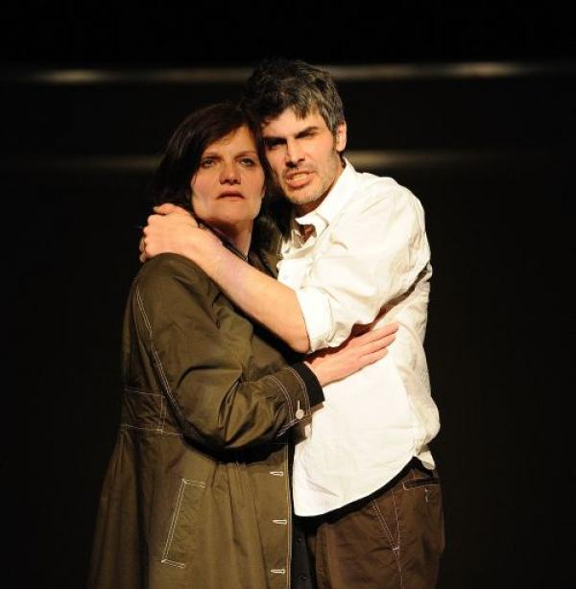
BULLETIN SPOT FOTO
Originálny divadelný psychotriler prináša provokatívnu hru o tom, čo sa stane, keď niekto nedodrží sľub a slová stratia svoju váhu. Do takmer prázdneho bytu, z ktorého sa rodina sťahuje, prichádza neznáma žena, aby dnes už ženatému mužovi pripomenula sľub lásky, ktorý jej dal ako tínedžer pred 24 rokmi. Žena z minulosti sa vrátila, aby naspäť získala muža, ktorý jej patrí. Od tej chvíle už nič nie je tak, ako všetci očakávali. Hra sa pohráva s časom a má miestami až filmovú štruktúru. Rýchle klipové prestrihy prenášajú dej do minulosti či budúcnosti a menia prítomnosť. Niečo sa deje priamo tu a teraz, vzápätí vidíme to, čo sa dialo niekoľko minút predtým, či o dva dni neskôr. Je to akoby sme si prekrúcali film dopredu a dozadu a pozerali sa len na jeho fragmenty, ktoré však spolu vytvoria oveľa silnejší príbeh. Alebo akoby sme sa nachádzali v hlave niekoho, kto nerozoznáva minulé od prítomného. Monologické prehovory postáv prinášajú informácie, ktoré divák nevidí, tak ako to robil chór v gréckej tragédii. Komédia sa vzápätí mení na znepokojivú drámu, osudovú tragédiu ženskej posadnutosti, mužskej slabosti a krehkosti manželského zväzku.
Roland Schimmelpfennig (1967) patrí medzi najuvádzanejších súčasných nemeckých dramatikov a jeho meno sa stalo takmer obchodnou značkou súčasného divadla. Schimmelpfennig píše veľmi zvláštne hry, a to bez rešpektovania „zaužívaných" dramatických pravidiel. Ovplyvnený francúzskou a talianskou kinematografiou rád experimentuje s časom a žánrami. Sú to inšpiratívne texty, ktoré ponúkajú formálne originálny materiál na spracovanie. Na Slovensku sa zatiaľ inscenovali len dve jeho hry, Arabská noc (v Slovenskom národnom divadle v Bratislave v réžii Martina Čičváka) a Predtým/Potom (v Slovenskom komornom divadle v Martine v réžii Eduarda Kudláča). Obe tieto inscenácie získali významné divadelné ocenenia. Žena z minulosti sa úspešne inscenovala už v mnohých svetových divadlách (Schimmelpfennig ju napísal na objednávku viedenského Burgtheatra, kde mala premiéru roku 2004).
Veríme, že aj jej žilinské naštudovanie bude podnetným príspevkom do konfrontácie so súčasným európskym divadlom, najmä keď sa na Slovensku uvádza stále veľmi málo súčasných zahraničných textov.
Režisér a umelecký šéf Mestského divadla Žilina Eduard Kudláč získal za réžiu inscenácie hry Rolanda Schimmelpfenniga Žena z minulosti cenu Literárneho fondu za sezónu 2008/2009 v oblasti divadla. V rovnakej sezóne dostala cenu Literárneho fondu v oblasti divadla aj herečka Jana Oľhová za postavu Romy Vogtländerovej v inscenácii hry R. Schimmelpfenniga Žena z minulosti.
Realizované s finančnou podporou Ministerstva kultúry Slovenskej republiky.

Realizačný tím:
Autor: Roland Schimmelpfennig
Preklad: Peter Lomnický
Dramaturgia: Zuzana Palenčíková
Scéna: Eva Rácová
Kostýmy: Eva Rácová
Hudba: Martin Burlas
Réžia: Eduard Kudláč

Osoby a obsadenie:
Frank: Boris Zachar
Klaudia: Lucia Jašková
Romy Vogtländerová: Jana Oľhová
Andy: Ján Dobrík
Andy alt: Radovan Kianica
Tina: Iveta Pagáčová
Tina alt.: Kristína Sihelská

